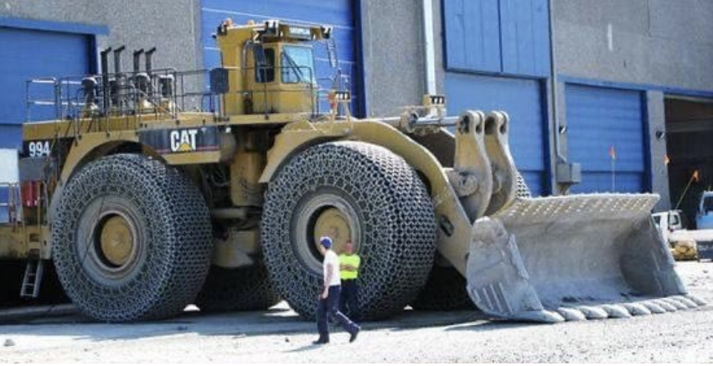**Bagr - model CAT994A**

Za 12 hodin spálí ~ 1000 litrů paliva. Přesun ~ 250 tun hlíny za účelem vytěžení materiálu na výrobu JEDNÉ baterie Tesla.  
  
A lidé tomu stále říkají "nulové emise", když jezdí svým elektromobilem. :-)

Abyste vyrobili **každou** baterii pro elektromobil, musíte recyklovat :  
  
- 11 000 kg solanky pro lithium.  
- 14 000 kg rudy na kobalt  
- 2 000 kg rudy na nikl,

- 11 000 kg rudy na měď.  
- Vykopat 226 000 kg zemské kůry.  
  
Jen - jedna – baterie !  
  
Typická baterie elektromobilu má:  
  
11 kg lithia  
27 kg niklu  
20 kg manganu  
13 kg kobaltu  
90 kg mědi  
181 kg hliníku, oceli a plastu  
  
První 4 složky pocházejí z omezených zdrojů a jejich podíl se bude nadále zvyšovat.

"Zelená" energie  
**To vše jako součást klimatické frašky ! 🤦**

[t.me/perunbigger/351](https://t.me/perunbigger/351)